FUNDAMENTOS DE PROGRAMACIÓN TEMA 1.

Tema1: Introducción

1. **Máquinas y programas**

Máquina: Dispositivo físico capaz de realizar un cierto trabajo u operación.

Máquina virtual:

Maquinas programables: EL concepto de maquina lleva asoaciado el de un proceso de funcionamiento en el cual diferentes operaciones se van realizando sucesiva o simultáneamente. Desde el criterio de control de funcionamiento podemos clasificar la maquinas en:

* Maquinas no automáticas: son máquinas de control manual, son gobernada por un operador o agente externo que desencadena unas determinadas operaciones en cada momento. EJ: máquina de escribir.
* Máquinas automáticas: son máquinas que actúan por si solas, sin necesidad de operador, aunque pueden responder a estímulos externos. Por ejemplo: ascensor.
* Maquinas programables: Se puede visualizar como una maquina base, de comportamiento fijo, que se complementa con una parte modificable que describe el funcionamiento de la máquina base. Esta parte modificable se denomina **programa.** Dependiendo del programa que gobierne su funcionamiento, una maquina programable responderá a los estímulos externos de una manera u otra. Por tanto, una maquina programable se comporta como diferentes maquinas particulares, en función del **programa** que este **ejecutado**.

AÑADIR EJEMPLO MAS ADELANTE:

1. **Concepto de computo.**

La palabra **computo** se define como determinación indirecta de una cantidad mediante el cálculo de ciertos datos. En otras palabras, a partir de una información conocida se obtiene otra nueva como resultado de unos cálculos. En informática y de una forma general puede identificarse el concepto de Cómputo con el de “*tratamiento de la información”.*

1. **Concepto de computador.**

La máquina programable por excelencia es el **computador.** Un computador se define como una maquina programable para tratamiento de la información.

Un **programa de computador** es, por tanto, una descripción cómputo (instrucciones a seguir de cómo manejar la información). Otra definición es que **un programa** es una descripción del comportamiento de la máquina.

Un **computador** como maquina programable que es está compuesto de unos elementos fijos **(maquina base) o Hardware** y de otro elemento modificable (**programas**) **o Software.** En estas máquinas la modificación del **software** no supone un cambio en los componentes físicos del **computador.** Estas máquinas poseen **una memoria** para almacenar información, la cual es tanto los datos con los que opera la máquina como la representación codificada del programa.

La estructura general de un computador se puede representar de la siguiente forma:

MEMORIA

PROCESADOR(CPU)

ENTRADA/SALIDA

Datos de entrada

Datos de salida

**- Memoria:** almacena datos y programas (Conjunto de instrucciones detalladas y codificadas que se dan a una computadora para que realice o ejecute determinadas operaciones)

**- CPU o** procesador**:** elemento de control, realiza operaciones elementales de tratamiento de la información interna u operaciones de E/S al exterior, de acuerdo con los códigos de programa que están almacenados en la memoria.

**- Dispositivos de entrada/salida:** Permiten intercambiar información con el exterior ya sean nuevos datos o programas.

1. **Programación.**

La labor de desarrollar programas se denomina en general programación, normalmente para el designar el desarrollo de programas a pequeña escala, es decir, realizadas por una sola persona. Cuando se trata de un grupo de personas haciendo programas complejos el desarrollo de estos programas se hace a través de la ingeniería de software.

1. **Objetivos de la programación.**

* **Corrección:** Un programa no debe producir resultados erróneos, antes de desarrollar un programa debe especificarse con toda claridad cuál es su función.
* **Claridad:** prácticamente todos los programas han de ser modificados después de haber sido desarrollados inicialmente, por tanto, es fundamental que sus descripciones sean claras para otros usuarios.
* **Eficiencia:** habrá muchos programas que producirán los resultados deseados, algunos de estos programas serán más eficientes que otros, estos serán más económicos en algún sentido. (TIEMPO)

1. **Lenguajes de programación.**

La forma de codificar programas de una maquina en particular se dice que es su código maquina o lenguaje de máquina. Los programas de código de maquina son extraordinariamente difíciles de leer por una persona. Normalmente son códigos numéricos sin ningún sentido nemotécnico.

Los **lenguajes de programación** sirven para representar programas de manera simbólica, en forma de un texto que puede ser leído relativamente con facilidad por una persona. Además, los lenguajes de programación suelen ser independientes de las maquinas particulares que se vayan a usar.

1. **Compiladores o intérpretes.**

Un lenguaje de programación simbólico puede ser ejecutado en máquinas muy diferentes. Pero para ello se necesita disponer de los mecanismos adecuados para trasformar ese programa simbólico en un programa maquina particular.

Un **compilador** es un programa que traduce programas de lenguaje de programación simbólico a código de máquina. A la representación del programa en lenguaje simbólico se le denomina programa fuente, y a su representación en lenguaje maquina se le denomina programa objeto. Análogamente al lenguaje simbólico se le llama lenguaje fuente y al lenguaje maquina se le llama lenguaje objeto.

Un **intérprete** a medida que traduce el lenguaje fuente al lenguaje objeto lo ejecuta en la maquina directamente. También un intérprete tiene la capacidad de que a medida que se van escribiendo las instrucciones o algoritmo lo va ejecutando en la máquina.

**COMPILADORES VS INTERPRETES**

1. **Modelos abstractos de computo.**
   * **Modelo funcional:** se basa exclusivamente en el empleo de funciones. Entiendo que una función, es una aplicación, que hace corresponder un elemento de un conjunto de destino a cada elemento de un conjunto de partida. De forma convencional representaremos a f(x) al resultado que se obtendrá al aplicar la función f al argumento x. Por ejemplo:

|  |  |
| --- | --- |
| FUNCION | RESULTADO |
| Suma (a. b) | a + b |
| Diferencia (a, b) | a – b |
| Producto (a, b) | a x b |

* + **Modelo de flujo de datos**: corresponde a una red de operadores interconectados entre sí. Cada operador lo representaremos gráficamente mediante un cuadrado con entradas y salidas, y dentro de él, el símbolo de la operación que realiza.

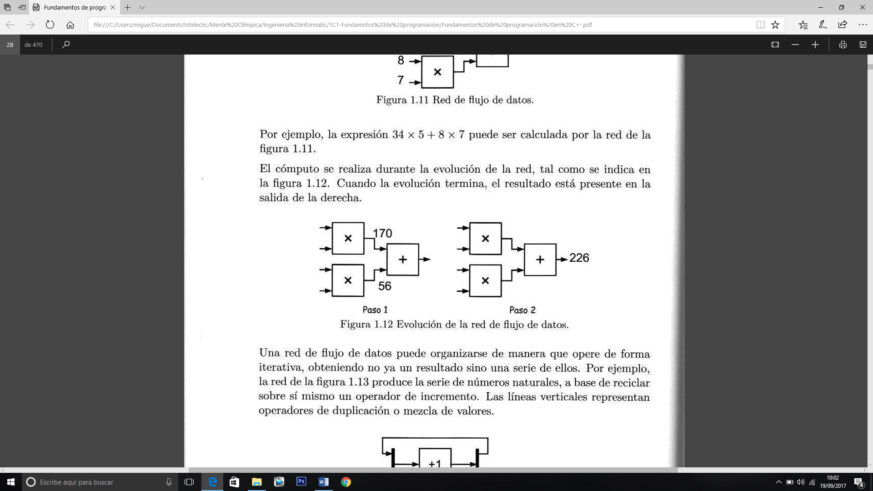

* + Modelos de programación lógica: se denomina programación declarativa. Consiste en plantear de manera formal un problema a base de declarar una serie de elementos conocidos y luego preguntar por un resultado, dejando que sea la maquina la que decida como obtenerlo. En **programación lógica** los elementos conocidos se declaran hechos o reglas, un hecho es una relación entre objetos concretos, una regla es una relación general entre objetos que cumple ciertas propiedades.

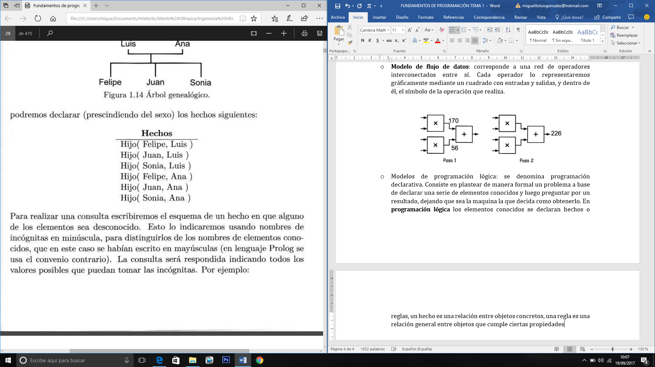

* + **Modelo Imperativo:** este modelo responde a la estructura interna habitual de un computador, que se denomina arquitectura Von Neumann. Un programa en **lenguaje maquina** aparece como una lista de instrucciones y ordenes que han de ejecutarse una tras otra, en el orden en el que aparecen en el programa. De ahí la palabra imperativo (que se manifiesta como orden). El orden de ejecución puede alterar en caso necesario mediante el uso de instrucciones de control.

Las instrucciones de un programa imperativo utilizan datos almacenados en la memoria del computador. Esta capacidad de almacenamiento de valores se representa con el uso de variables, la cual, representa un dato almacenado bajo un nombre dado. La variable puede tener un valor que puede ser usado y modificado tantas veces como se desee.

En los lenguajes de programación simbólicos las instrucciones u ordenes se denominan sentencias.

1. **Elementos de programación imperativa.**
   * **Procesador, entorno y acciones:** se define un programa como una lista de ordenes o instrucciones que han de ir siendo ejecutadas por la maquina en el orden preciso que se indique. El **procesador** es la idea abstracta correspondiente al concepto físico de máquina y lo definiremos como todo agente capaz de entender las órdenes del programa y ejecutarlas, se trata de un elemento de control. La **memoria y los dispositivos de entrada y salida** constituyen el entorno. La ordenes e instrucciones del programa definen determinadas acciones que deben ser realizadas por el procesador.
   * **Acciones primitivas:** Son las acciones que pueden ser ejecutadas directamente por el procesador.
   * **Acciones compuestas:** fragmento de programa más o menos largo que realiza una operación bien definida. Es la combinación de otras acciones más sencillas.